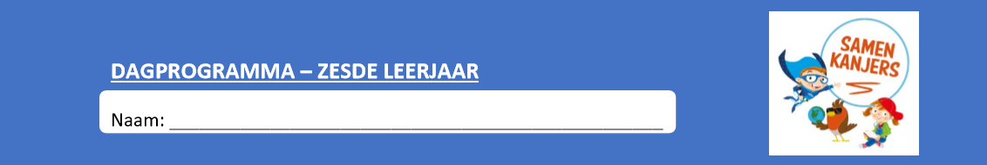

Vrijdag 8 mei 2020
Noteer je planning in je agenda!

Vak | Les | Lukte het? Wat moeten we zeker hernemen? | Extra oefenen
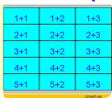 Wiskunde | Blok 6 les 21 cijferen kommagetallen delen |  | Scoodle
Taal | Taal Herhaling taalbeschouwing : oefentoets
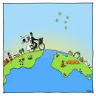 WO | Thema 8 Vervolg les 2 geschiedenis van de fiets  Wb p 64-65
Frans | C13 afwerken + herhalingsoefeningen |  | Kweetet afwerken oefeningen die nog niet gemaakt zijn

Wiskunde Blok 6 les 21: Kommagetallen delen door een natuurlijk getal van 3 cijfers
- Herhaling
Vorige week donderdag leerden we een natuurlijk getal al cijferend delen door een kommagetal. Vandaag bouwen we hierop verder.
Bekijk het volgende filmpje
- https://www.facebook.com/download/1123855147953012/Blok%206_%20Les%2021_%20Cijferen_%20Kommagetallen%20tot%20op%200%2C01%20delen%20door%20een%20natuurlijk%20getal.mp4?av=792487808&eav=AfZ9_HNv0212u3BuVYGdYQROnSJLESL_CkrXXPOa7F16lYfQX-sKkBsJh9USqW7p73M&hash=Acr6GkrShzTQ4DBi
- TIP: in het filmpje tekenen ze de restlijn nadat ze de delingshalter hebben toegepast. Als je dit doet VOOR je de delingshalter toepast zie je onmiddellijk de juiste waarde van de rest

Nu ben je klaar om aan de cijferoefeningen te beginnen. (richttijd 30 minuten! Werk goed door .
Boek p84->86 oef 1->5
Vergeet niet te controleren
->vergelijken met schatting
->negenproef
->omgekeerde bewerking met je ZRM
Hou daarbij ook de tijd in de gaten (-> richttijd 2 minuten om de cijferoefening zelf op te lossen, max 5 minuten per oefening (lezen, schatten + controleren, antwoord)
Stap 4
Verbeter nu jouw oefeningen aan de hand van de correctiesleutel

Taal: Herhaling taalbeschouwing (oefentoets) ‘Leermomentje’
0 Vandaag herhalen we de leerstof van taalbeschouwing thema 7-8 (toets thema 9 krijg je later als echte toets.. in de klas…)
0 We doen dit aan de hand van een open boek toets
HOE PAK JE DIT AAN?
0 Je werkt best oefening per oefening af
Stap 1 lees je opdracht
Stap 2 zoek die leerstof op/ Lees de bijhorende kader. Kijk de oefeningen na in je werkboek
Stap 3 los de oefening op
Stap 4 verbeter aan de hand van de correctiesleutel (je mag jezelf punten geven)
Stap 5 kijk de leerstof/ het deeltje na waar je veel fouten aan maakte
Bewaar je blad in je toetsenmap

O Wat heb je nodig: werkboek, woordenboek, apart document dat je donderdag kreeg
0 Vul je evaluatie in in de tabel.

WO Thema 8 Techniek onderweg les 2 Uitgevonden, nagebootst, verbeterd (afwerken les)
0 We herhalen nog even… dit deden we gisteren al…
- Het proces van uitvinden/Technisch proces (herhaling) zie donderdag 30 april
Vorige week donderdag hadden we het al uitgebreid over de fasen van het technisch proces/ het proces van uitvinden…
Bekijk die stappen nog eens.

- Het uitvindingsproces van de fiets
Ahv filmpje: de geschiedenis van de fiets
-> https://schooltv.nl/video/de-geschiedenis-van-de-fiets-van-loopfiets-tot-moderne-fiets/

- Lees nu de tekst in je boek p 91->93

0 Vandaag werken we deze les verder af
0 Vul nu je werkkatern in p 5 en 6
0 Verbeter/ vul aan aan de hand van de correctiesleutel.
0 Kijk naar je toetswijzer. Wat moet ik kennen/kunnen na deze les?
0 Maak een lijst aan met woorden die je moet kennen.
0 Studeer je les aan de hand van je toetswijzer.

Frans contact 13 : alles herhalen + On écrit
Denk eraan! Maandag toets contact 13!!

0 Oefen je dialoog tot je hem (bijna of volledig uit het hoofd) kent. Boek P88
0 Herhaal nog even je woordenschatlijstje p89+ lichaamsdelenp90 :vandaag oefen je het schrijven (van Nederlands -> Frans )
0 Herhaal nog even je werkwoorden/ moi, toi, lui… boek p91
0 On écrit: werk nu de oefeningen af in werkboek p .
Let op dit zijn oefeningen die in vorige contacten aan bod kwamen. Zoek ze op als je twijfelt of het niet zo goed meer weet.
0 Verbeter nu aan de hand van de correctiesleutel.
0 Vergeet je evaluatie niet (tabel).
0 extra oefenen-> ‘kweetet’

OK… je bent klaar voor de toets van maandag…
Spannend…

